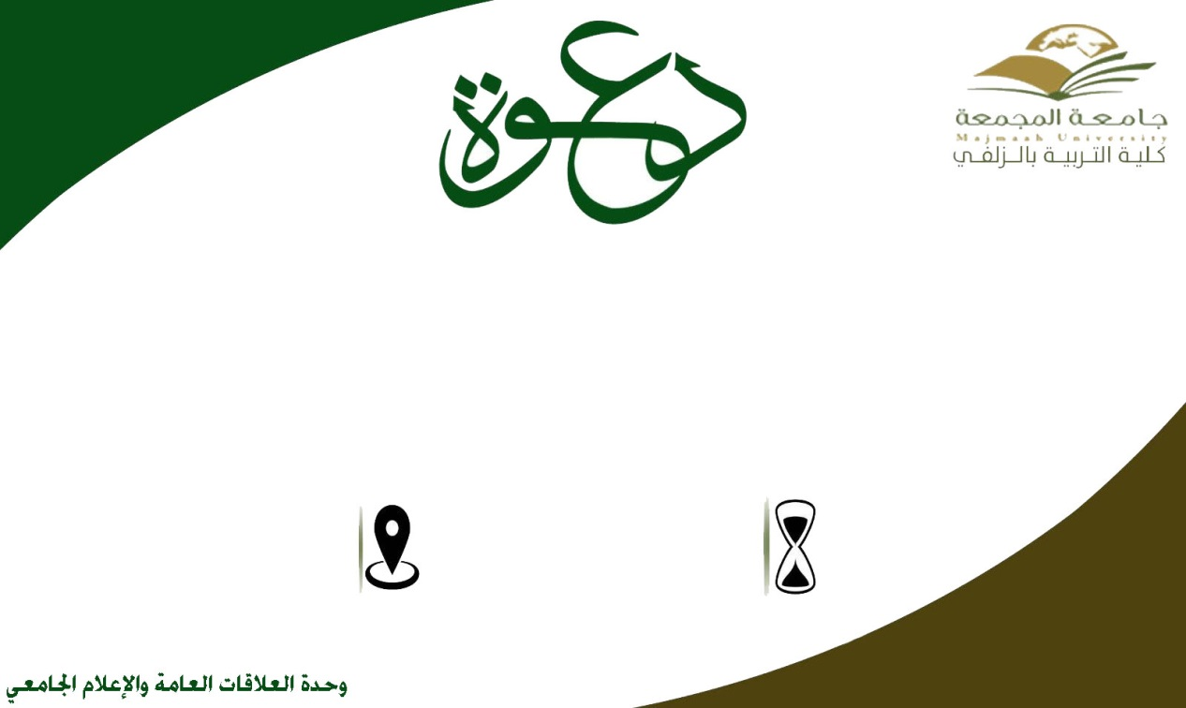

**يسر وحدة البحث العلمي بالتعاون مع .قسم الكيمياء دعوة سعادتكم لحضور محاضرة علمية**

**بعنوان**

**البحوث المدعومة من الجامعة وخارج الجامعة**

**اعداد**

**د.نوال محجوب**

**الاستاذ المساعد بقسم الكيمياء**

**وذلك يوم الاثنين الموافق 7/6/1438هـ في تمام الساعة التاسعة والنصف**

**في قاعة 68**

**يسعدنا حضوركم**